**江苏省仪征中学 2022-2023 学年度第一学期高二政治期末复习导学案**

**必修4 《哲学与文化》 历史唯物主义；文化部分**

研制人：徐蓉 审核人：解晓玲 授课日期：

班级： 姓名： 学号：

**一、基础知识检查**

**【基础知识检查5】唯物史观**

1.马克思主义的**实践观点**是辩证唯物主义历史观的基本观点。

2.**生产活动**是人类社会存在和发展的基础。 **劳动**是人的存在方式。

3.改革的性质是**自我完善和发展**。

改革的目的，是**使生产关系适应生产力的发展，使上层建筑适应经济基础的发展**。

4.改革是发展中国特色社会主义的**强大**动力。社会发展的根本动力是**基本矛盾运动**。**人民群众**是社会变革的决定力量。阶级斗争是推动**阶级**社会发展的**直接**动力。**改革**是社会主义社会发展的直接动力。

5.**群众观点**的内容是：相信人民群众自己解放自己，全心全意为人民服务，一切向人民群众负责，虚心向人民群众学习。**群众路线**的内容是：一切为了群众，一切依靠群众，从群众中来，到群众中去。

6.**群众路线**是无产阶级政党的根本领导方法和工作方法。

7.社会提供的**客观条件**是人们实现人生价值的前提。**砥砺自我**是实现人生价值的主观因素。

8.社会历史发展的趋势：**前进的、上升的**。

9.人的价值是**社会价值**和**自我价值**的统一。获得奖励、奖章、荣誉称号属于**自我价值**。

10.**积极投身为人民服务的实践**，是实现人生价值的必由之路，也是拥有幸福人生的根本途径。

11.生产力与生产关系的有机结合和统一构成社会的**生产方式**。**生产力**是生产方式中最革命、最活跃的因素。

12.社会意识具有相对独立性，内涵包括两层：社会存在和社会意识不总是**同步**；社会意识对社会存在**具有反作用**

13.在任何社会中都起作用的普遍规律包括：**生产关系一定要适合生产力状况**；**上层建筑一定要适合经济基础状况**。

14.**群众观点**是无产阶级政党的根本立场和根本观点，是党制定路线、方针、政策的根本出发点。

15.社会主义核心价值观的基本内容（24个字）**富强民主文明和谐**、**自由平等公正法治**、**爱国敬业诚信友善**。

16.正确的价值判断和价值选择要自觉**遵循社会发展的客观规律**；自觉**站在最广大人民的立场上**。

17.在砥砺自我中创造和实现价值，需要充分发挥**主观能动性**，顽强拼搏、自强不息；需要增长**自己的才干**，提高个人素质；需要有坚定的**理想信念**，正确**价值观**的引领；需要锤炼**品德修为**，打牢**道德**根基。

**【基础知识检查6】文化生活重要观点**

**1.文化**是民族的血脉和灵魂，是人民的精神家园。

2.**价值观**是民族文化的核心和灵魂。**价值观**对人民认识和改造世界的活动具有重要导向作用，是人生的重要向导，承载着一个民族和国家的精神追求，体现着一个社会评判是非曲直的标椎。

**社会主义核心价值观**是当代中国精神的集中体现，凝结着全体人民共同的价值追求，要用**社会主义核心价值观**凝魂聚力，发挥**社会主义核心价值观**的引领作用，为中国特色社会主义事业提供源源不断的精神动力和道德滋养。

3.**传统文化**是民族生存与发展的精神纽带。

**中华文化**是中华民族独特且共有的精神标识，具有强大的凝聚力和连续性，是中华民族共同文化特质的体现，涵养着中华民族共同的价值观。

**优秀传统文化**是一个国家、一个民族传承和发展的根本。

**中华优秀传统文化**是中华传统文化的精华，是中华民族的突出优势，也是我们最深厚的文化软实力。

4.中华民族精神以**爱国主义**为核心，时代精神以**改革创新**为核心。

**爱国主义**是动员和鼓舞中国人民团结奋斗的一面旗帜，是各族人民风雨同舟、自强不息的精神支柱。

**民族精神**是民族文化的结晶，是中华文化力量的集中展示，是中华文化的精髓。

**中华民族精神**集中体现了中华民族的整体风貌和精神特征，体现了**中华民族共同的价值追求（中华民族共同价值追求是社会主义核心价值观）**，是中华民族永远的精神火炬，是民族生存和发展的精神支柱。

伟大的**建党精神**是中国共产党的精神之源，是中国共产党人的精神谱系的源头活水。

5.**民族文化**是一个民族区别于其他民族的独特标识，起着维系社会生活、维持社会稳定、激发民族创造力和凝聚力的重要作用，是一个民族生存与发展的精神根基。**民族**性是文化的基本特征。

6.**文化多样性**是发展本民族文化的内在要求，也是实现世界文化繁荣的必然要求，是人类社会的基本特征，也是人类文明进步的重要动力。**文化交流**构成了文化发展的重要动力。

7.**马克思主义传入中国**是中华民族由衰微走向重振的重要转折点。

**中国共产党**是中国先进文化的积极引领者和践行者，又是中华优秀传统文化的忠实传承者和弘扬者。

**人民**是文化发展的主体，**人民**是文化成果的最终享有者和受益者。

8.**中华优秀传统文化，革命文化和社会主义先进文化**，积淀着中华民族最深层的精神追求，代表着中华民族独特的精神标识。

**革命文化**承载着党和人民对国家独立、民族解放、人民幸福的不懈追求，是中国革命的精神标识。

9.不断满足人民**多样化、多层次、多方面**的精神文化需求，提高人民群众的思想道德素质，是发展社会主义文化的根本目的。

10.中国特色社会主义文化，源自于中华民族五千多年文明历史所孕育的**中华优秀传统文化**，熔铸于党领导人民在革命、建设、改革中创造的**革命文化**和**社会主义先进**文化，植根于中国特色社会主义**伟大实践**。

发展中国特色社会主义文化，把增进**人民福祉**、促进**人的全面发展**作为出发点和落脚点。

11.大力发展先进文化，支持健康有益文化，努力改造或剔除**落后**文化，坚决抵制、依法取缔**腐朽**文化，是我们加强文化建设的必然要求。

12.**文化自信**是一个国家、一个民族更基本、更深沉、更持久的力量。当代中国的文化自信，最根本的是对**中国特色社会主义文化**的自信，特别是对**习近平新时代中国特色社会主义思想**的自信。

**二、情境材料分析**

|  |  |
| --- | --- |
| 1.结合材料，从**历史唯物主义**角度，谈谈对树立“大食物观”的必要性的理解。（9分） | |
| 【①】进入新时代，人们生活水平日益提高，营养需求日益多元、全面、均衡，树立“大食物观”就显得非常必要。大食物观是“向耕地草原森林海洋、向植物动物微生物要热量、要蛋白，全方位多途径开发食物资源”的一种观念。大食物观由保障粮食安全转向全面保障食物安全，拓宽了食物的边界。  从“吃得饱”到“吃得好”“吃得健康”，反映的是我国人民生活水平的不断提高。顺应人民群众食物结构变化趋势，【②③】让老百姓吃得更好、吃得更健康，正是树立“大食物观”的出发点和落脚点。 | ①社会存在决定社会意识，社会存在的变化决定着社会意识的变化。进入新时代，人们生活水平日益提高，营养需求日益多元、全面、均衡，树立“大食物观”就显得非常必要。 |
| ②人民群众是实践的主体，是社会历史的创造者，要坚持群众观点群众路线。顺应人民群众食物结构变化趋势，让老百姓吃得更好、吃得更健康，正是树立“大食物观”的出发点和落脚点。 |
| ③要自觉站在最广大人民的立场上，把维护人民的根本利益作为最高的价值标准，才能作出正确的价值判断和价值选择。树立“大食物观”的出发点和落脚点就是为了维护人民的根本利益，满足人民日益多元、全面、均衡的营养需求。 |
| 2.结合材料，运用**历史唯物主义**的知识，分析修订行政复议法的原因。（8分） | |
| 行政复议是政府系统自我纠错的监督制度和解决“民告官”行政争议的救济制度，是推进法治政府建设的重要抓手，【③】也是维护公民、法人和其他组织合法权益的重要渠道。现行行政复议法于1999年施行，并于2009年和2017年分别对部分条款作了修改。  【①】随着经济社会发展，吸纳行政争议的入口偏窄，案件管辖体制过于分散；案件审理机制不够健全，审理标准不统一，影响办案质量和效率等问题逐渐显现，行政复议制度需要完善。  2022年10月27日，《中华人民共和国行政复议法(修订草案)》首次提请全国人大常委会会议审议。修订草案共7章86条，修订的主要内容包括：明确行政复议原则、职责和保障，强化行政复议吸纳和化解行政争议的能力，完善行政复议受理及审理程序，加强行政复议对行政执法的监督。 | ①社会存在决定社会意识，社会意识又具有相对独立性，先进的社会意识对社会发展起积极的推动作用。随着经济社会发展，原有的行政复议法不适应新情况的需要，需要加以完善、修改，修订行政复议法有利于推动全面依法治国战略顺利实施，促进社会发展。 |
| ②经济基础决定上层建筑，上层建筑对经济基础具有反作用，当上层建筑为先进的经济基础服务时，可以促进社会进步。修订行政复议法，有利于巩固我国的经济基础，推动法治政府建设。 |
| ③人民群众是历史的创造者，要坚持群众观点和群众路线。修订行政复议法，能够提高办案质量和效率，维护人民群众根本利益。 |
| ④价值观对人们认识世界和改造世界的活动具有导向作用，正确的价值判断要自觉遵循社会发展的客观规律。修订行政复议法，坚持了正确价值导向，尊重了社会发展的规律。 |
| 3.结合材料，运用继承发展中华优秀传统文化的知识，说明“奋进新时代”主题成就展的时代价值。（8分） | |
| 2022年10月，“奋进新时代”主题成就展在北京展览馆展出。主题成就展的第五单元是“坚定文化自信 建设社会主义文化强国”，在展览的中央综合展区，良渚古城遗址公园全貌、泉州古城核心区鸟瞰图，以及粤绣、徽墨、景泰蓝等展陈令人目不暇接；“何以中国”展览以视频方式呈现……展览上，《长津湖》《我和我的祖国》《大江大河》等优秀影视作品海报彰显新时代文艺风貌；读者在北京图书大厦品读红色经典图书……一幅幅文化活动图片记录新时代精彩精神生活，全国各地设立2500余家非遗工坊助力脱贫攻坚、乡村振兴，这都让人们感受到了“文化小康”带来的幸福一刻。 | ①文化具有引领风尚、教育人民、服务社会、推动发展的功能。“奋进新时代”主题成就展让人民感受到“文化小康”带来的幸福一刻，促进了人的全面发展，推动社会文明进步。 |
| ②文化由经济、政治决定，又反作用于经济、政治。国家重视文化传承，利用非遗工坊助力脱贫攻坚、乡村振兴，实现了社会效益和经济效益的统一。 |
| ③多样化的展陈形式，实现了中华传统文化创造性转化和创新性发展，有利于继承优秀传统文化，激发民族自信心和自豪感，推动国家发展。 |
| ④中华民族精神是中华民族永远的精神火炬。观看优秀影视作品和品读红色经典图书，有利于弘扬和培育民族精神，实现中华民族伟大复兴的中国梦。 |

**三、典型例题速递**

1.恩格斯指出：“每一个时代的哲学作为分工的一个特定的领域，都具有由它的先驱转给它，而它便由此出发的特定的思想材料作为前提。因此，经济上落后的国家在哲学上仍然能够演奏第一提琴。”这句话蕴含的哲理是（ B ）

A.上层建筑对经济基础具有反作用 B.社会意识具有相对的独立性

C.哲学是精神生活的构成部分 D.生产方式是社会发展的决定力量

【详解】恩格斯的话强调的是作为思想上层建筑的哲学可以超前于经济基础而变化，不是强调一般的上层建筑对经济基础的反作用，A排除。恩格斯的话强调的是社会意识的相对独立性，未反映哲学与精神生活的关系，C排除。

恩格斯的话强调的是思想上层建筑的相对独立性，未强调生产方式的作用，D排除。

2.2022年10月4日，国务院办公厅印发《关于扩大政务服务“跨省通办”范围进一步提升服务效能的意见》。《意见》确定了三方面政策措施：一是扩大“跨省通办”事项范围，新增异地电子缴税、开具税收完税证明、单位社会保险费申报、临时居民身份证办理、城乡居民养老保险参保登记和待遇申请、5种门诊慢特病费用结算等22项政务服务“跨省通办”事项，同时提升“跨省通办”服务效能。这样做的原因是（ C ）

①通过畅通资本要素和科技要素自由流动，建立全国统一大市场 A.①③

②经济基础决定上层建筑，上层建筑要与经济基础状况相适合 B.①④

③落实以人民为中心的发展思想，推动高质量发展、共享发展 C.②③

④通过调整和完善生产关系，可以更好地促进生产力的发展 D.②④

【详解】材料主要强调的是建设服务型政府，完善服务措施，便利人民生活，未体现全国统一大市场，①不选。

材料强调的是通过颁发相关政策，完善政府服务，体现的是上层建筑与经济基础的关系，④不选。

3.2022年2月22日，新华社授权发布《中共中央国务院关于做好2022年全面推进乡村振兴重点工作的意见》，意见指出要巩固提升农村集体产权制度改革成果，探索建立农村集体资产监督管理服务体系，探索新型农村集体经济发展路径。农村集体产权制度改革（ B ）

①是基于社会主义制度自我完善和发展的客观需要 ②体现上层建筑为经济基础服务能推动生产力发展

③旨在调整生产关系以适应社会生产力的发展要求 ④通过生产关系和上层建筑的调整来推进乡村振兴

A.①② B.①③ C.②④ D.③④

【详解】上层建筑与经济基础适应并为先进的经济基础服务，能推动生产力发展，并且农村集体产权制度改革属于生产关系调整范畴，②不选。

农村集体产权制度改革主要涉及农村集体经济的改革问题，属于生产关系调整范畴，不是上层建筑的调整，④不选。

4.习近平总书记在党的二十大报告中指出∶“江山就是人民，人民就是江山。中国共产党领导人民打江山、守江山，守的是人民的心。治国有常，利民为本。为民造福是立党为公、执政为民的本质要求。”从唯物史观角度看，上述论断要求我们（ C ）

①要依靠人民群众力量，完成对新时代社会主义发展规律的超越 A.①②

②要始终站在人民立场和人民利益角度看问题、想事情、作选择 B.①③

③要始终坚持群众观点和群众路线，不断满足人民群众的各种需求 C.②④

④必须坚持尊重社会发展规律和尊重人民历史主体地位的一致性 D.③④

【详解】规律是客观的，“完成对规律的超越”说法错误，①不选。

我们要始终坚持群众观点和群众路线，满足人民群众的合理需求，但并不是满足人民群众各种需求，③说法错误。

5.“当代中国青年生逢其时，施展才干的舞台无比广阔，实现梦想的前景无比光明。”在党的二十大报告中，习近平总书记强调，“广大青年要坚定不移听党话、跟党走，立志做有理想、敢担当、能吃苦、肯奋斗的新时代好青年，让青春在全面建设社会主义现代化国家的火热实践中绽放绚丽之花。”总书记的话语告诉我们（ B ）

A.价值观具有导向作用，听党话、跟党走是青年追逐青春理想的根本动力

B.时代造就青年，青年要抓住历史机遇，在个人与社会的统一中实现价值

C.人民群众是历史的主体，青年要把献身人民的事业作为自己的最高价值追求

D.人具有主观能动性，青年只要坚持顽强拼搏自强不息就能在砥砺自我中走向成功

【详解】价值观具有重要的导向作用，听党话、跟党走是青年追逐青春梦想的重要方向指引，不是根本动力，A错。

材料体现的是青少年要抓住机遇，建功新时代，没有体现人民群众是历史的主体的知识，C不选。

实现成功需要多方面的因素，该选项中“青年只要坚持顽强拼搏自强不息就能在砥砺自我中走向成功”的说法太绝对，D不选。

6.近些年，全国大力推进农村人居环境整治提升工作。随着“乡村美学”逐渐受到重视，借助网络平台，一些青年艺术创作者拥有了施展才华的广阔舞台。“用外面赚来的钱，回到家乡公益绘画”，用自己的方式诠释了人生理想与现实生活的完美平衡。材料表明，实现人生价值要（ C ）

①立足自我，打牢道德根基 ②融入时代，实现个人与社会统一 A.①③ B.①④

③着眼社会，弘扬劳动精神 ④自强不息，培养突出的艺术才华 C.②③ D.②④

【详解】实现人生价值不能“立足自我”，①说法错误，排除。

材料涉及发挥艺术才华实现人生价值，但个人的才华的培养应因人而异，此处应改为全面提高自身素质，④不选。

实现人生价值要融入时代，实现个人与社会统一，着眼社会，弘扬劳动精神，②③符合题意。

7.《厉害了，我们的新时代》在中央电视台播出后好评如潮，它一改传统的说教式宣讲，善用“小节目”来讲“大道理”，将党的理论、路线、方针、政策融入到通俗易懂的节目中，运用百姓话讲述百姓事，被誉为“有理论深度，有实践温度”的好节目。该节目的成功说明（ B ）

①人民大众真正需要的是喜闻乐见的社会主义文化 ②通俗的电视节目都能更好保障群众基本文化权益

③满足更多人的精神需求是文化创新的立足点 ④创新能够增强主旋律文化的生命力和感染力

A.①③ B.①④ C.②③ D.②④

【详解】保障群众基本文化权益的途径是发展公益性文化事业，②错误。

文化创新的立足点社会实践，③错误。

8.《小蝌蚪找妈妈》是中国动画史上划时代的作品。影片无论是背景还是小动物，都借鉴了水墨画中的写意花鸟，音乐则运用了古琴和琵琶。同时，影片赋予了动物隐喻：小蝌蚪是天真稚嫩的儿童，虾公公、螃蟹等代表了善意的引路人。小蝌蚪找妈妈的过程实质上是儿童自我认同的构建过程，背后传递的是积极向上的生活态度。由此可见（ D ）

A.文化创新要以我为主为我所用 B.中华文化具有强大的凝聚力和连续性

C.文化因交流而多彩，文化因交融而丰富 D.文艺创作应展现独具中国特色的精神力量

【详解】借鉴外来文化优秀成果要坚持以我为主、为我所用原则，材料不涉及借鉴外来文化，A排除。

材料反映的是对中华优秀传统文化的创造性转化创新性发展，未强调中华文化具有强大的凝聚力和连续性，B排除。

材料反映的是古今文化的纵向传承问题，不涉及中外文化的横向交流、交融问题，C排除。

9.当甲骨文碰上表情包，当古老文字撞上网络流行语会擦出怎样的火花?清华美院陈楠教授将古老的甲骨文，搭配上多样的色彩和变化的图形，摇身一变就成为了当下的流行语，吃瓜、男神、鸡冻、上天……绝对是你跟朋友嗨聊的不二选择!假如要写一篇关于甲骨文表情包的推广个绍，下列选项适合做标题的有（ B ）

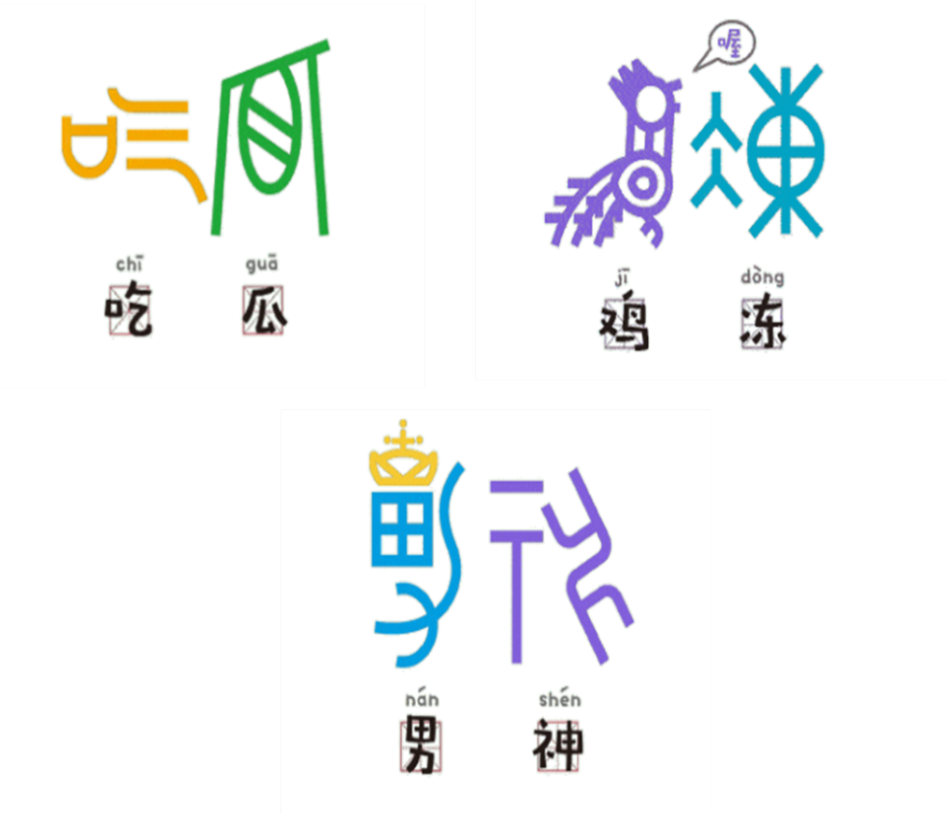

①品传统味，感受甲骨文从古至今散发的魅力

②守民族根，改造传统文化中的糟粕

③融文化潮，在象形中提升人际交往的温度

④创时代魂，赋予当代文化时尚新颖的载体

A.①② B.①③ C.②④ D.③④

【详解】未涉及改造传统文化中的糟粕，②不选。应该是赋予传统文化时尚新颖的载体，而不是当代文化，④不选。

10.数间民居，一湾流水，春燕徘徊天际。挺拔的松树下桃红柳绿，大人带着孩童在户外感受春光.....以丰子恺漫画为底稿的“中国梦”系列公益广告，亮相于全国大街小巷，成为“中国精神，中国形象、中国文化”出一次生动“中国表达”。这说明（ D ）

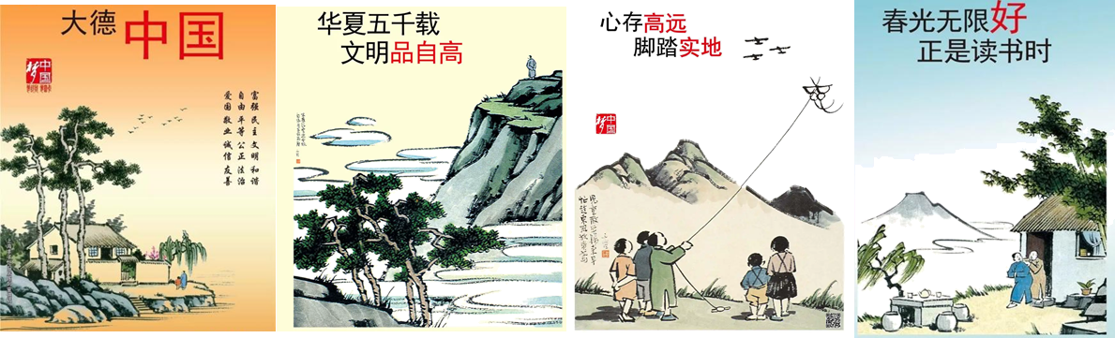

A.文化兴则国兴，文化强则国强 B.文化既是民族的，又是世界的

C.中华文化具有强大的凝聚力和包容性 D.中华文化涵养中华民族共同的价值观

【详解】文化兴则国兴，文化强则国强是强调文化对国家和民族的作用，不符合材料主旨，排除A。

材料没有体现文化既是民族的，又是世界的，B不符。包容性是指求同存异、兼收并蓄，材料没有体现，排除C。

|  |  |  |  |  |  |  |  |  |  |  |
| --- | --- | --- | --- | --- | --- | --- | --- | --- | --- | --- |
| 题号 | 1 | 2 | 3 | 4 | 5 | 6 | 7 | 8 | 9 | 10 |
| 答案 |  |  |  |  |  |  |  |  |  |  |

11.纵观人类历史，新兴产业的发展总是不断挑战现有的法律，进而成为法治建设的助推器。如随着自动驾驶汽车产业的发展，有关自动驾驶的立法问题已经成为无法回避的课题，《中华人民共和国道路交通安全法》的修改势在必行。

|  |  |  |  |  |
| --- | --- | --- | --- | --- |
| 问题一：车辆数据的所有权、处分权，数据的保存、调用以及数据安全和信息安全等。 |  | 问题二：道路交通安全规范的完善以及无人驾驶汽车事故责任认定和保险赔付等。 |  | 问题三：驾驶人的资格认定以及与车主的权利义务，关系、乘客的隐私保护等。 |

**运用历史唯物主义的知识，分析《中华人民共和国道路交通安全法》的修改为什么势在必行。（10分）**

【答案】①社会存在决定社会意识，社会意识是对社会存在的反映。随着自动驾驶汽车产业的发展，有关自动驾驶的立法问题已经成为无法回避的课题，使得《中华人民共和国道路交通安全法》的修改势在必行。

②社会意识具有相对独立性，社会意识对社会存在有反作用。《中华人民共和国道路交通安全法》的修改有利于解决自动驾驶中存在的交通问题。

③经济基础与上层建筑之间的矛盾是人类社会基本矛盾之一。《中华人民共和国道路交通安全法》的修改，调整了上层建筑，遵循上层建筑一定要适合经济基础的基本规律，有利于推动社会发展。

④改革是社会主义制度的自我完善和发展，改革是发展中国特色社会主义的强大动力。《中华人民共和国道路交通安全法》的修改有利于完善中国特色社会主义法律体系，有利于推进中国特色社会主义法治建设。

⑤人民群众是实践的主体，是社会历史的创造者，要坚持群众观点与群众路线。《中华人民共和国道路交通安全法》的修改有利于预防和减少交通事故，保护人身安全，保护人民的合法权益。

12.电影《万里归途》领跑2022年国庆档票房榜。不仅票房成绩亮眼，电影口碑也十分强劲，收获许多观众的喜爱与支持。

|  |  |
| --- | --- |
|  | 该片首次以外交官视角，聚焦了一段在海外战区险象环生的归家之路。“祖国不会放弃任何一位同胞，我们一定带大家回家”，中国外交官宗大伟枪林弹雨中的护侨行动正是外交为民的真实写照。该片改编自真实的撤侨事件，有着积极思想、价值观传递。正是这些元素的存在，让这部电影打动人心。 |
|  | 什么样的人算是英雄，或许在不同时代有不同答案。但危急时刻挺身而出保家卫国、始终为民的那些人，无论在哪个时代都是不折不扣的英雄。英雄并非生来就是英雄,该片中的白姻等都是凡人，武力值为零，战火中也会恐惧、犹豫、担心，但危难之际他们毅然选择了逆行，护佑同胞的生命，凡人亦成真英雄。 |

**（1）结合材料，运用“发展中国特色社会主义文化”的知识，说明电影《万里归途》何以打动人心。（10分）**

【答案】①电影《万里归途》立足于中国特色社会主义伟大实践，坚持以人民为中心的创作导向，贴近人民的精神生活，不断满足人民的精神文化需要；

②弘扬主旋律，传递正能量，大力弘扬以爱国主义为核心的民族精神，激励人们向上向善；

③培育和践行社会主义核心价值观，引导人们树立正确的国家观，忠于祖国，忠于人民；

④坚定文化自信，牢牢把握社会主义先进文化前进方向，坚持创新性发展，激发民族自信心和自豪感，更好构筑中国精神、中国价值、中国力量；

⑤坚持社会效益和经济效益相统一，把社会效益放在首位，既要票房成绩亮眼，又要电影口碑强劲，得到观众的喜爱与支持。

**（2）有评论说，电影《万里归途》的宏大主题，为承载着主流价值的中国故事打造了全球化传播的情感基础。运用矛盾的普遍性和特殊性关系原理，谈谈对这一观点的理解。（5分）**

【答案】矛盾的普遍性和特殊性相互联结（1分），普遍性寓于特殊性之中，并通过特殊性表现出来（1分），特殊性离不开普遍性（1分）。《万里归途》从平民视角体现宏大主题，将中国主流价值外化为更能引发各国观众情感共鸣的意象。在完成情感共识的基础上，自然生动地传输团圆、和平的中国价值，推动中国故事的全球化传播，坚持了共性和个性的具体的统一。（2分，其中方法论1分）

13.从春节《唐宫夜宴》火爆全网，到后续的《元宵奇妙夜》《清明时节奇妙游》、《端午奇妙游》《七夕奇妙游》《中秋奇妙游》以及《重阳奇妙游》，河南卫视的奇妙游系列节目在持续创新中频频“妙”出圈。

“奇妙游”系列节目深入挖掘中国传统节日中的文化内涵，讲出了一个又一个非常精彩的中国故事。其一帧一画，展现上下五千年的文化，拿出来都是满满的自豪感；“奇妙游”系列除了努力找寻传统文化与新时代的共情点、共鸣点外，还运用5G+AR等先进技术将传统文化和现代元素融在一起，古新结合、虚实结合。总之，河南卫视正是突破了传统晚会的艺术形式，深入挖掘中国传统文化内涵，与时代精神、前沿科技创新交融，才得以打造出一个个人民群众喜闻乐见的“妙”出圈的节目。

**结合材料，运用“文化传承与文化创新”的知识，分析河南卫视的奇妙游系列节目频频“妙”出圈对发展中国特色社会主义文化的启示。（10分）**

【答案】①要继承和弘扬中华优秀传统文化精华，坚持古为今用、推陈出新，通过综合创新形成社会主义先进文化。

②立足时代之基，生产出具有时代特色、体现时代特征、反映时代风貌的文化作品。

③坚定文化自信，实现中华优秀传统文化创造性转化、创新性发展。

④坚持以人民为中心的创作导向，创作出人民喜闻乐见的优秀文化作品，丰富人民精神文化生活。

⑤弘扬主旋律，传播正能量，讲好中国故事。（每点2分，共10分）

14.说起乡村书店，你的印象是否还停留在“因陋就简、欠缺活力”之上？如今凭借超高的颜值、多元化的模式，乡村书店与静谧的田园风光一起，构成一道独特的风景线。

作为“网红”先锋书店走入乡村的探索，平民书局选址在崖居式古村落的代表——松阳陈家铺村，店里除了有中外文学、名家诗歌等类别的书籍以外，还特地配置乡村建设、非遗、工艺保护方面的书籍。开店以来，陈家铺村成了游客热门打卡点，也吸引了一批青年回乡创业。

位于河南省平顶山市邱庄村的一鸣书居，既是村里的公益图书馆，也是乡间民宿。作为一个不断延伸服务的新型农家书屋，一鸣书居的图书由省、市、县三级图书馆提供，村民免费借阅。

浙江省台州市水滨村的“水心草堂”书店，曾是昔日的大儒讲学地，如今这家500平方米的乡村书店，文创市集、活字印刷体验等丰富多彩的活动备受欢迎。

**结合材料，运用文化传承与文化创新的知识，分析说明乡村书店是如何赋能乡村振兴的。（9分）**

【答案】①文化具有引领风尚、教育人民、服务社会、推动发展的功能。乡村书店是传播大众文化和先进文化的场所，有利于提升村民科学素养和道德品质，提升乡村文明程度，为乡村振兴提供精神动力、智力支持和道德滋养。②中华优秀传统文化源远流长、博大精深，其蕴含的脚踏实地、实事求是等思想，仍然具有现实意义。乡村书店是传播优秀传统文化的场所，有利于弘扬传统美德，形成良好村风村貌，为乡村振兴提供丰厚精神滋养。

③建设文化强国，要推动文化事业和文化产业发展。乡村书店集文化事业与文化产业于一身，有利于繁荣发展乡村文化，提升乡村振兴的文化软实力。